
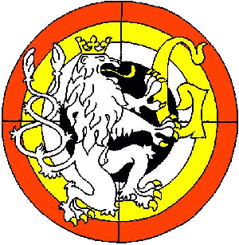
Český střelecký svaz
Sportovně střelecký klub Třebeš – Hradec Králové
P r o p o z i c e
sportovní střelecké soutěže kat. „II“ zařazené v kalendáři ČSS

VELKÁ CENA HRADCE KRÁLOVÉ
pořádaná s podporou města Hradec Králové

pořadatel: SSK Třebeš – Hradec Králové
místo konání: Střelnice SSK Třebeš, V Mlejnku HK - Třebeš
datum konání: 20. září 2008 - sobota
disciplíny: LM, SM60 a LM,SM3x20
kategirie: 1) muži a junioři
2) ženy, juniorky a dorost
ředitel soutěže: Libor Kračmar
hlavní rozhodčí: Jiří Ledvinka, A 0206
sbor rozhodčích: deleguje pořadatel
technické zabezpečení: Jaroslav Pospíšil

podmínky účasti: pro členy ČSS s platným čl. průkazem, zbrojním průkazem a průkazem zbraně
startovné: je stanoveno na 80,- Kč na střelce a disciplínu
odměny a ceny: střelci s umístěním na 1. až 3. místě v každé kategorii obdrží hodnotnou cenu
hodnocení: dle PSS dané disciplíny
protesty: do 20 minut po zveřejnění výsledků s vkladem 300,- Kč do rukou hlavního rozhodčího
zdravotní zajištění: první pomoc a vozidlem do FN Hradec Králové (cca 1 km)
pojištění: pořádající klub je pojištěn za škody pojistkou ČSS u pojišťovny Česká Kooperativa a.s.
technická ustanovení: střelnice ja vybavena podložkami pod střelce a stojany pro dalekohled
střelnice se nachází ve směru na Vysokou n/L, cca 600 m za restaurací Duran
občerstvení: bude zajištěno na střelnici
časový rozvrh: od 8,30 do 10,00 hod – prezentace
od 9,00 hod – zahájení 1. směny
vyhlášení LM, SM60 do 45 min. po zveřejnění výsledků v disciplíně 60 ran v leže
od 12,45 hod zahájení disciplíny 3x20 ran
příhlášky: na adresu
Pospíšil Jaroslav, Na Jezírkách 207, Hradec Králové PSČ 500 11, tel. 495266186
nebo při prezentaci do naplnění kapacity střelnice

Soutěž sponzoruje
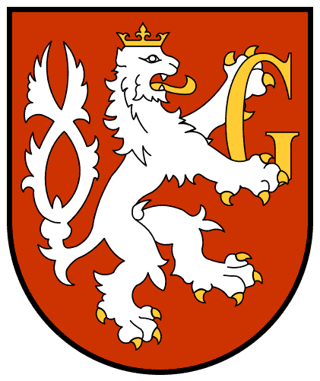
statutární město
Hradec Králové

za SSK Třebeš HK
Libor Kračmar

